Образовательная область «Социально-коммуникативное развитие»

Социальный мир

Тема: «День Победы»

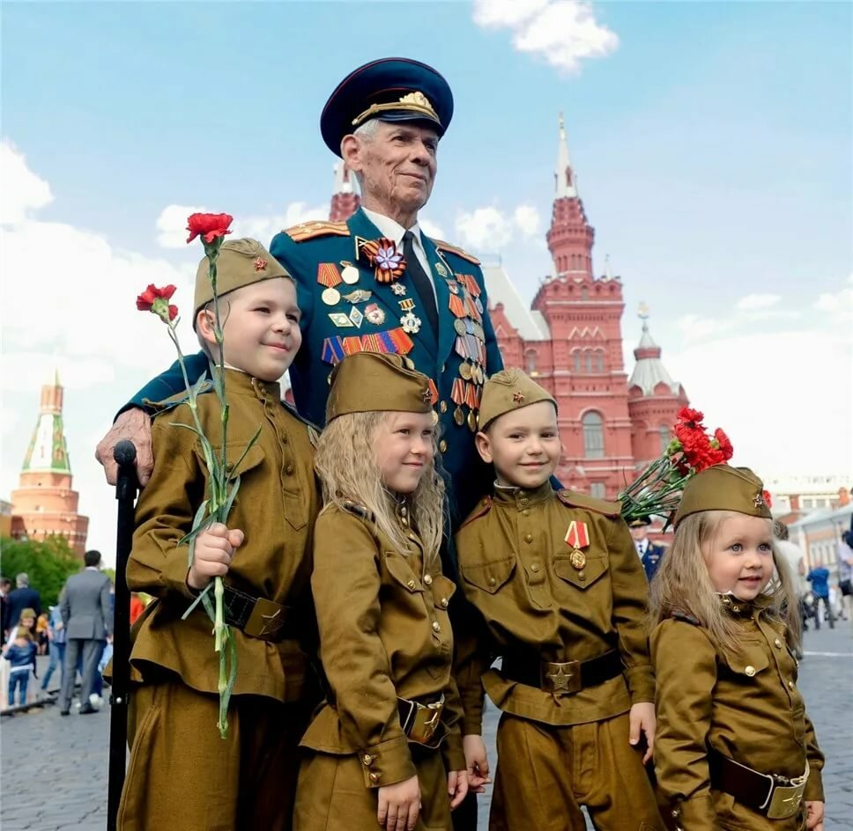

Дорогие ребята! 75 лет отделяют нас от того первого дня Победы. Давайте представим с вами мирное предвоенное время. Наша страна крепла и развивалась, росло благосостояние народа. Строились заводы, фабрики, в деревнях выращивали большие урожая, овощи, фрукты. Дети ходили в детские сады, школы. Шла мирная жизнь. Но 22 июня в 3 часа 15 минут 1941 года, когда все города и села спали, враг неожиданно и вероломно напал на нашу Родину. Началась война. Немецкие самолеты бомбили города, аэродромы, железнодорожные станции, они бомбили больницы, где лечились больные люди: взрослые и дети. Бомбы падали на жилые дома, детские сады и школы. Это Гитлер дал приказ своим войскам захватить нашу страну, а людей превратить в рабов. Они обстреливали из орудий тихие деревни. Поджигали поля. Враги не разбирали где взрослые, где дети- всех убивали на своем пути. И топтали, топтали нашу родную землю. Долгих 4 года длилась эта кровопролитная война. Призывно и торжественно в дни войны звучали слова песни «Вставай, страна огромная!». Эта песня была призывом к битве, к борьбе с врагом. И поднялись мы, большая семья русских, украинцев, белорусов, грузин, татар, казахов, башкир и людей других национальностей. Все: и стар, и млад встали на защиту нашей Родины. Ваши прабабушки, прадедушки шли на войну, даже подростки рвались на фронт и каждый защищал свое Отечество. И назвали эту войну Великой Отечественной.

Наш народ разгромил фашизм и спас от него народы всего мира. Победа пришла весной 9 мая 1945 года. В Москве на Красной площади состоялся первый парад Победы. Да, ребята, 75 лет прошло с тех пор, как закончилась Великая Отечественная Война. Но каждый год снова и снова, в преддверии 9 мая, мы вспоминаем тех, кто отстоял нашу Родину, никогда этот день не забудут люди. За то, что мы с вами живем, радуемся- мы обязаны нашим дедушкам и бабушкам, которые в жестоких боях и сражениях отстояли этот радостный день и просили нас никогда не забывать о нем.
В этот день 9 мая 1945 года радовались все люди. Они выходили на улицы, обнимались и целовались. Совершенно незнакомые, но такие родные и близкие друг другу, столько страшных дней переживших вместе. А теперь их объединило одно: радость Победы, радость мира, радость безоблачного неба.
Мы знаем, сколько было совершено подвигов нашими солдатами! И где бы мы ни были, в каждом городе нашей страны, стоят памятники павшим освободителям! «Памятник Неизвестному солдату».
Ребята, у могилы Неизвестного солдата всегда горит вечный огонь. Там написаны слова: «Имя твое неизвестно, но подвиг твой не забыт!»
Ребята! Через несколько дней будет великий праздник – День Победы! Кто-то проведет его в кругу семьи, вспоминая своих родных и близких, которым довелось встретиться с войной. Многие из вас вместе с родителями пойдут на парад. Если вы 9 Мая увидите человека с орденами, то подойдите и поздравьте его с праздником, скажите ему «Спасибо!» за то, что он защитил нашу страну, нашу Родину и всех нас от врагов. Ветеранам будет приятно, что мы все помним о той трудной, но Великой Победе!

Н.В. Алёшина «Ознакомление дошкольников с окружающим и социальной действительностью» Стр.180

Тема: «Пожарная безопасность»
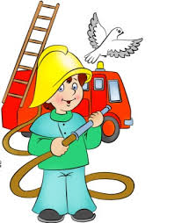Пожары очень опасны. При пожаре могут сгореть вещи, квартира и даже целый дом. Но главное, что при пожаре могут погибнуть люди. Запомни правила противопожарной безопасности.
Правило 1. Не балуйся дома со спичками и зажигалками. Это одна из причин пожаров.
Правило 2. Уходя из комнаты или из дома, не забывай выключать электроприборы.
Правило 3. Не суши бельё над плитой.
Правило 4. Ни в коем случае не зажигай фейерверки, свечи или бенгальские огни дома (и вообще лучше это делать только со взрослыми).
Правило 5. В деревне или на даче без взрослых не подходи к печке и не открывай печную дверцу (от выскочившего уголька может загореться дом).
Если в доме начался пожар
Правило 1. Если огонь небольшой, можно попробовать сразу же затушить его, набросив на него плотную ткань или одеяло или вылив кастрюлю воды.
Правило 2. Если огонь сразу не погас, немедленно убегай из дома в безопасное место. И только после этого позвони в пожарную охрану по телефону 01 или попроси об этом соседей.
Правило 3. Если не можешь убежать из горящей квартиры, сразу же позвони по телефону 01 и сообщи пожарным точный адрес и номер своей квартиры.
Правило 4. При пожаре дым гораздо опаснее огня. Большинство людей при пожаре погибают от дыма. Если чувствуешь, что задыхаешься, опустись на корточки или продвигайся к выходу ползком - внизу дыма меньше.
Правило 5. При пожаре никогда не садись в лифт. Он может отключиться, и ты задохнешься.
Правило 6. Ожидая приезда пожарных, не теряй головы и не выпрыгивай из окна. Тебя обязательно спасут.
Правило 7. Когда приедут пожарные, во всём их слушайся и не бойся. Они лучше знают, как тебя спасти.

